Пресс-центр представляет
Информацию о событиях из жизни лагеря
3 смены 2012 года
Выпуск №1

Заезд
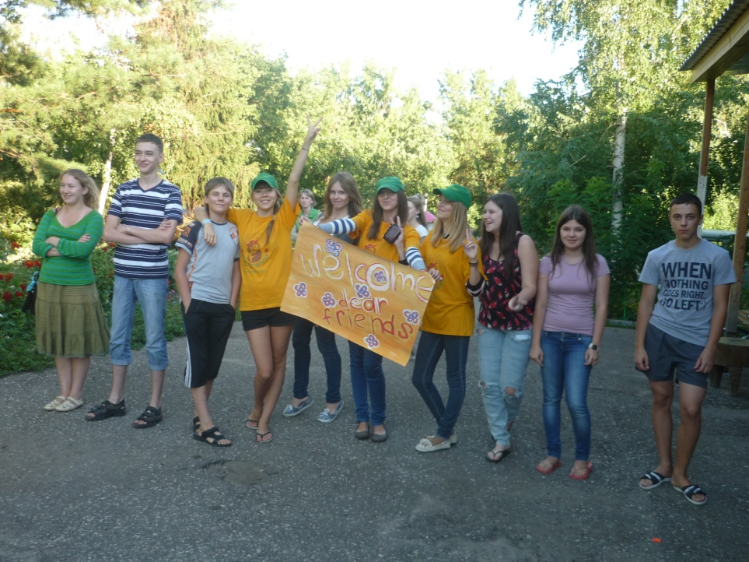
18.07.12
Вот и настал тот
долгожданный момент. Началась 3 смена 2012 года. Весь день лагерь не покидала суета, и только вечером в отрядах на свечке она наконец-то прекратилась. Директор лагеря, Сергей Андреевич, рассказал нам о лагере, его сотрудниках, законах и в первую очередь о традициях.
Он представил нам руководителей кружков, которые в свою очередь продемонстрировали ребятам свое мастерство. Методист лагеря, Галина Николаевна,
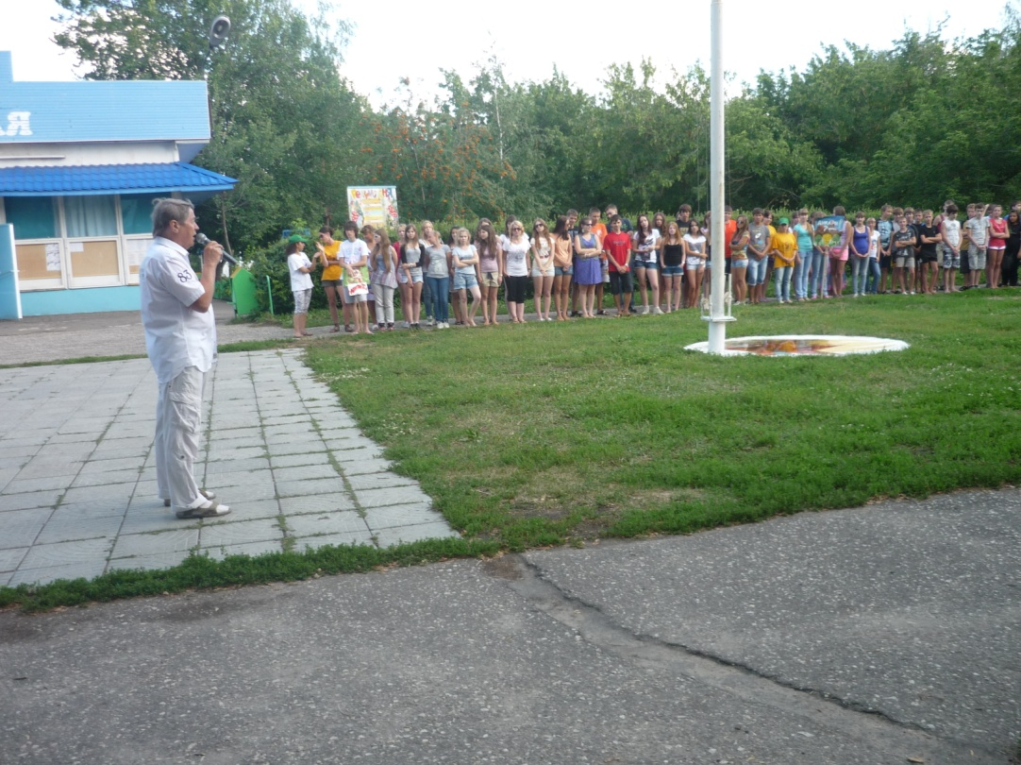
познакомила нас с экономической игрой лагеря. К нам приехали гости из других стран: Таня из Словакии, Петр из Польши, Томас из Венгрии, Питер из Венгрии, Федор из Франции.

Открытие
19.07.12
Сегодня произошла
торжественная линейка
в честь открытия 3
лагерной смены. Все
отряды представили
свои названия и девизы.
Торжественно подняв флаг
лагеря, под гимн Самграда,
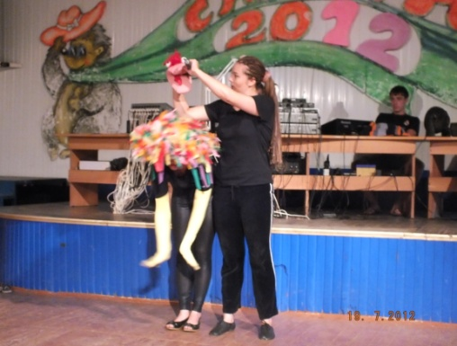
директор пожелал ребятам раскрыть свои таланты, попросил беречь природу, и так же напомнив, что самых активных детей ждут дипломы и грамоты. Позже, в клубе
состоялся вожатский концерт. Все вожатые показали
себя достойно. Так же были и сюрпризы. Например, Каширина Даша повеселила всех своим юмористическим номером со страусом, а ее песня покорила сердца многих. Но кроме всего этого было еще и несколько зажигательных танцев.

Пресс-центр представляет
Информацию о событиях из жизни лагеря
3 смены 2012 года
Выпуск №2

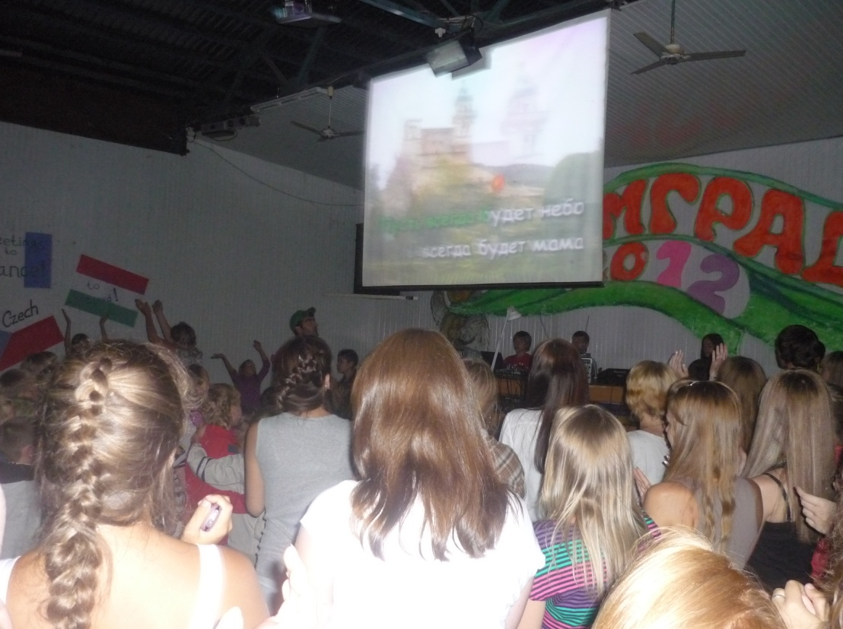
Караоке
20.07.12
Сегодня в клубе все отряды, без исключения, пели караоке. Все здорово повеселились и получили массу приятных эмоции, выходя на сцену многие даже пританцовывали. И конечно же все гагаринцы
помогали друг другу. Звание самого зажигательного отряда удостоены были все.

Поцелуй на вылет
21.07.12

Сегодня в лагере произошло интересное мероприятие: «Поцелуй на вылет». Семь девушек пытались понравиться Витязю Самграда, Галеусову Максиму. Что, только ни делали милые барышни, и пели, и в любви признавались, и подарки дарили, но все-таки он выбрал одну единственную.
Что ж поздравим победительницу – Мореву Марию! Но к тому же в лагере был объявлен день поцелуев, кого встретишь того и целуй! Не стесняемся!:*
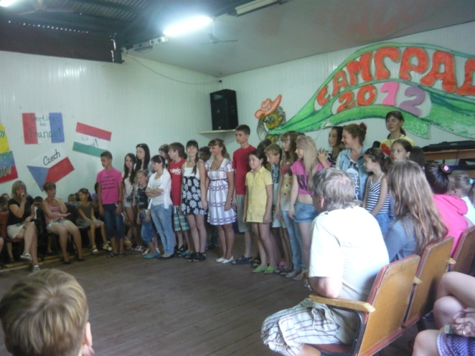
Ну и напоследок. Сегодня
прошла пресс конференция в министерство Самграда.
Из 20 участников нам с вами
нужно выбрать всего 8. Кто это будет, это вам решать.

Пресс-центр представляет
Информацию о событиях из жизни лагеря
3 смены 2012 года
Выпуск №3

День Объятий
22.07.12
Сегодня объявлен день объятий! Не стесняемся, ведь обнимашки всегда приятно! \(^ .^)/ У каждого отряда сегодня будет своё мероприятие, и что это будет, решать вожатым. А вам я желаю хорошенько повеселиться!
Витязь Самграда
23.07.12
Сегодня прошло одно из самых важных мероприятий. Нам предстояло выбрать витязя Самграда. Строгое жюри наблюдало за номерами мальчишек. Что говорить все на славу потрудились. Вот их образы:
1 отряд Тищенко Даниил - Кот в сапогах
2 отряд Дудляков Никита - Джин
3отряд Чабанный Дмитрий - Буратино
4 отряд Каримов Сергей - Мистер Пропер
5 отряд Журлов Владимир - Тарзан
6 отряд Морозов Владислав - Ковбой
7 отряд Столбиков Илья - Уил Тернер
8 отряд Закотнов Евгений - Цыган Бахти

Интервью с Витязем Самграда Женей:
- Здравствуйте Евгений.
- Привет.
- Скажите, сколько по времени вы готовились к соревнованию?
- 2 дня.
- Скажите, трудно ли было подготовиться?
- Терпимо.
- Как происходил конкурс?
- Хорошо, уже с визитки все сложилось удачным образом.
- Что вы чувствовали в момент награждения?
- Гордость перед отрядом.
- Вы согласны, с двумя первыми местами?
- Нет.
- Вам понравилось соревнование?
- Конечно!
- Что ж, спасибо за уделенное нам время.
- Не за что. Пока!

Выборы Председателя Правительства

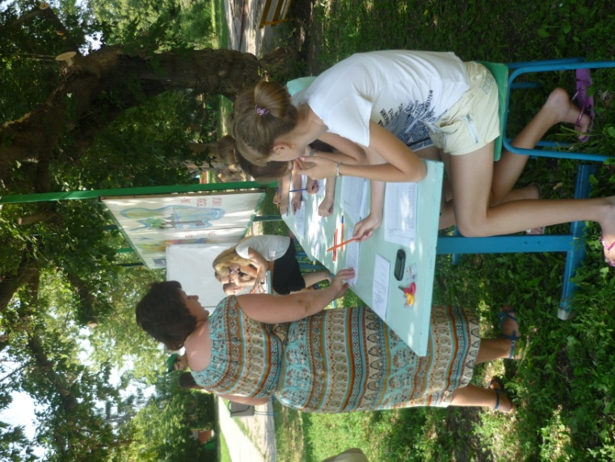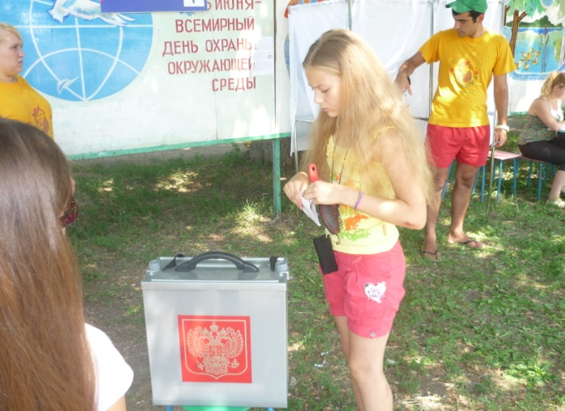

Прошло тайное голосование в выборы в председатели правительства. Утром ребятам раздали паспорта, и избирательная комиссия начала свою работу. Все с волнением ждали результатов голосования. Вечером на дискотеке нам были представлены министры. Полный список состава правительства вы можете посмотреть далее. Теперь все они начинают свою работу. Вот интервью с председателем правительства Круть Виталием:
- Скажите, Виталий, что вы думаете о нынешнем составе министерств?
- Я думаю, что состав подобран отлично. Наш коллектив будет работать слаженно, как единый механизм. Мы будем делать все, что бы смена была просто незабываема.
- Как, по-вашему, мнению проходит смена?
- Смена началась очень ярко и интригующе, надеюсь, что впереди будет еще очень много интересных событий.
- Как вы думаете, повлияла ли погода на настроение ребят?
- Я считаю, что да, потому что погода не радует, но смена только началась, поэтому все еще впереди.
- Что ж, спасибо за уделенное нам время.
- Всегда пожалуйста!

